1 июня 2018 г.
Наши девочки из лагеря были волонтёрами на празднике в Казанском Кремле

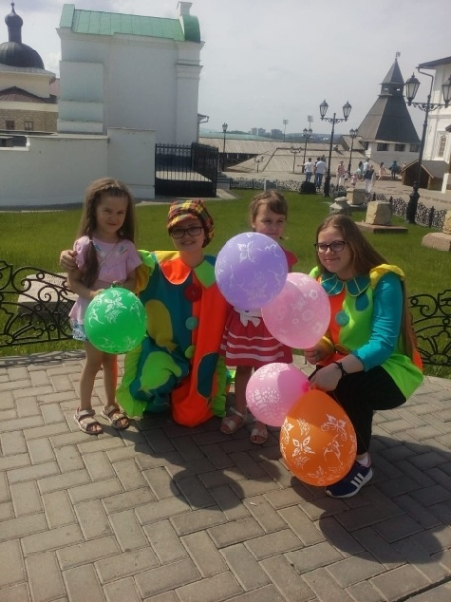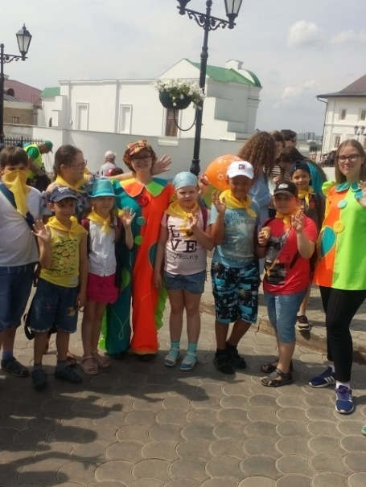

И мы отлично провели время в парке «Крылья Советов»

